**חלק ג**

האתר הוא פלטפורמה לחיפוש טיולים לפי מאפיינים שונים ובהתאמה אישית לדרישת המשתמש.

**סדר פעולות –**

כשלב ראשון המשתמש צריך להתחבר לאתר עם פרטיו האישיים, במידה ואין לו משתמש עליו ליצור משתמש כדי לבצע פעולות שונות באתר. לפני ההרשמה לאתר והתחברות למשתמש קיים אין למי שמבקר באתר אפשרות להגיע לחיפוש טיול, מועדפים וכו' . במצב זה הוא יוכל רק להכנס לעמוד "צור קשר" ו"קצת עלינו".

לאחר ההתחברות המשתמש יוכל לחפש טיול על פי העדפותיו השונות, ולסנו את המסלול המבוקש לפי דרגת קושי, אזור, אורך, מחיר.

לאחר מכן יופיעו למשתמש התוצאות התואמות להגדרות שרשם, במידה וישנם טיולים שעונים לקריטריונים. המשתמש יוכל לבחור את הטיול המבוקש ולקרוא את הפרטים השונים עליו, להיכנס לאתר הטיול( במידה וישנו), ולהוסיף תגובה על הטיול.

בנוסף, למשתמש תהיה את האופציה לחפש מדריך מתוך מאגר המדריכים הנמצאים באתר ואף להירשם כמדריך בעצמו.

**נתיבים** –

יצירה – /CreateTable

הכנסה –/InsertData

צפיה –ShowTables /

מחיקה - /DropTable

**פירוט עמודים-**

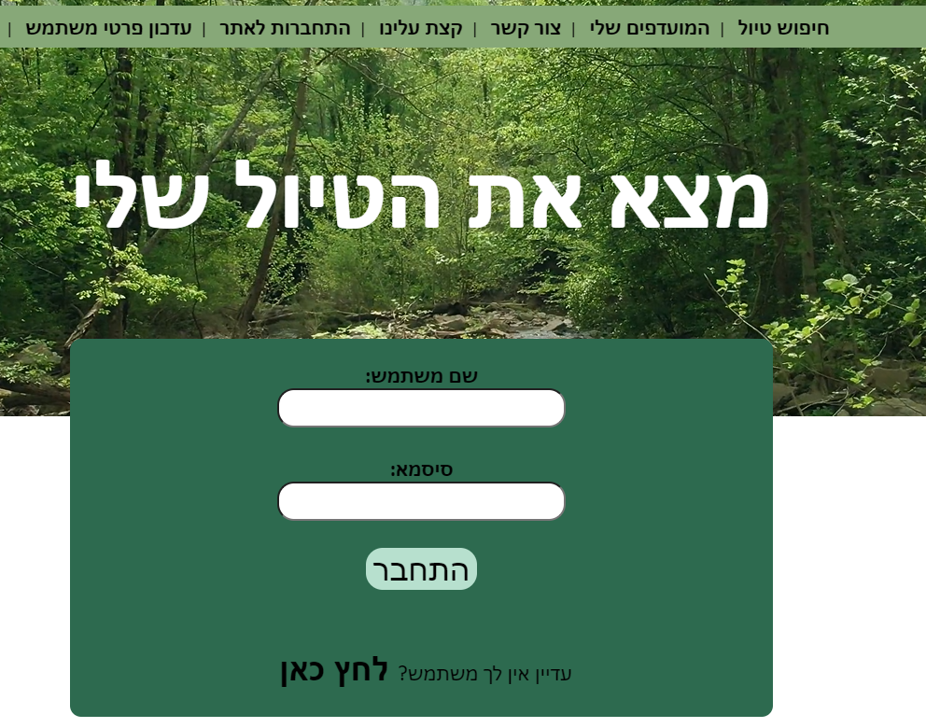

עמוד זה הוא עמוד ההתחברות הראשי, אשר דרגו ניתן להתחבר לאתר או להירשם. כל אופציות הניווט למעלה חסומות בשלב זה, מלבד" צור קשר" ו"קצת עלינו".

במידה והמשתמש רוצה להירשם הוא יועבר לעמוד הבא בו יוכל להירשם-

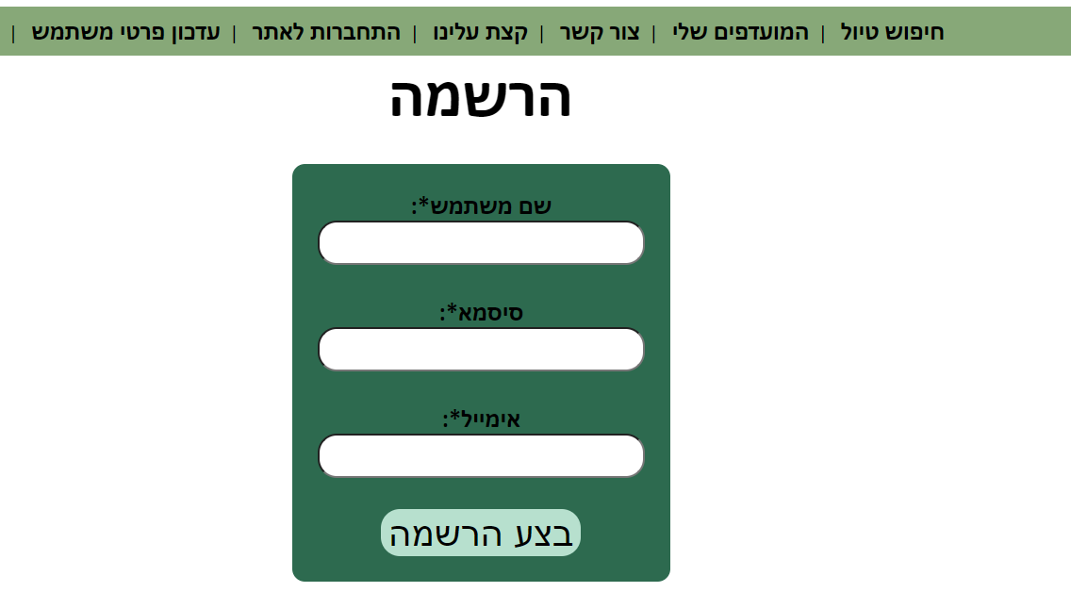

שם המשתמש צריך להיות ייחודי והמשתמש לא יוכל להירשם עם שם משתמש שכבר קיים.

לאחר הרשמה והתחברות המשתמש יוכל לחפש את הטיול המועדף עליו על פי העדפותיו האישיות –

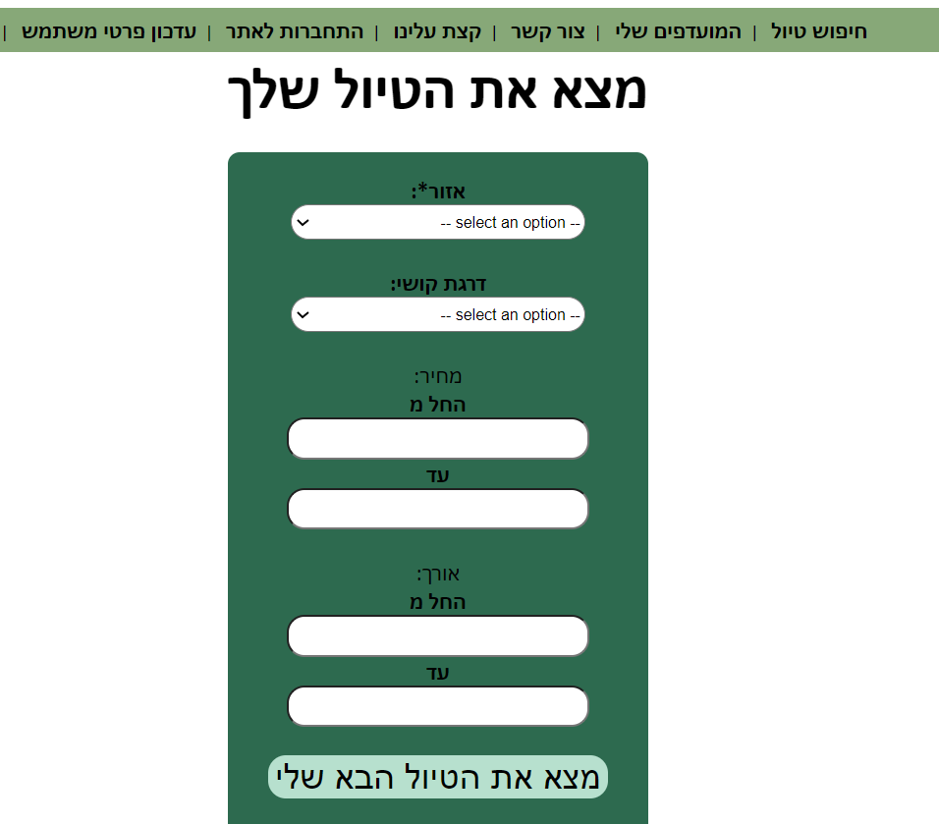

במסך זה יוכל המשתמש להזין את כל העדפותיו השונות.

בנוסף, במסך זה ישנה גם אפשרות לחפש פעילויות שונות לפי נושאים על ידי לחיצה על כפתור "הצע לי פעיליויות לפי נושא" הקיים בעמוד זה.

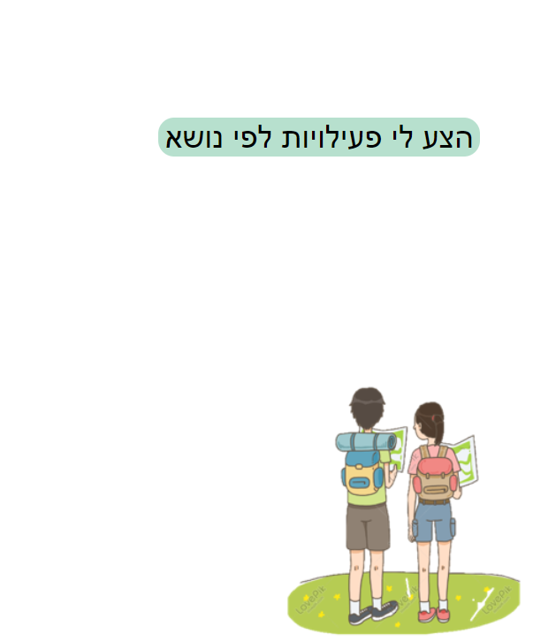

בעת חיפוש הטיול וסינון המשתנים השונים לטיול , יוצגו למשתמש הטיולים התואמים להעדפותיו.

כעת המשתמש יוכל לבחור את הטיול המועדף עליו. בלחיצה על טיול מסויים יפתחו כל הפרטים השונים על הטיול הספציפי

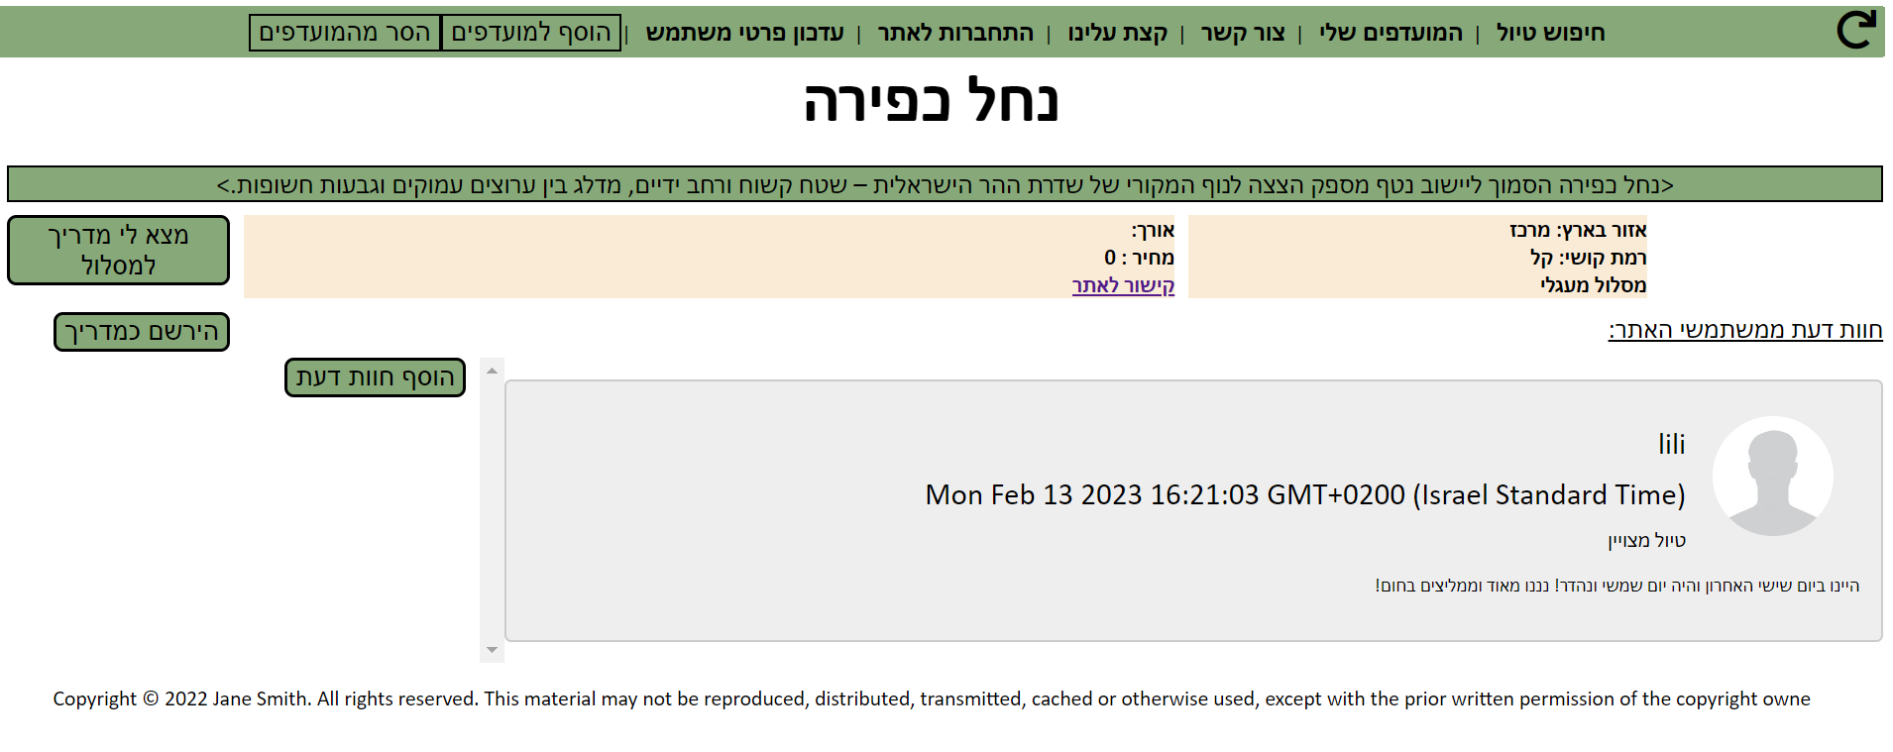

בעמוד זה המשתמש יוכל להוסיף חוות דעת על הטיול במידה וירצה לחפש מדריך או להירשם כמדריך.

בנוסף, המשתמש יוכל לבחור להוסיף את הטיול למועדפים שלו , או להסיר אותו. רשימת המועדפים תתעדכן בהתאם לפי בחירת המשתמש האם להוסיף או להסיר את הטיול הספציפי. במידה והמשתמש יבחר להסיר או להוסיף טיול מועדפים הוא יועבר מיד חזרה לעמוד החיפוש, גם במידה והטיול כבר קיים במועדפים שלו וגם במידה ולחץ להסיר אך הטיול לא קיים במועדפים.

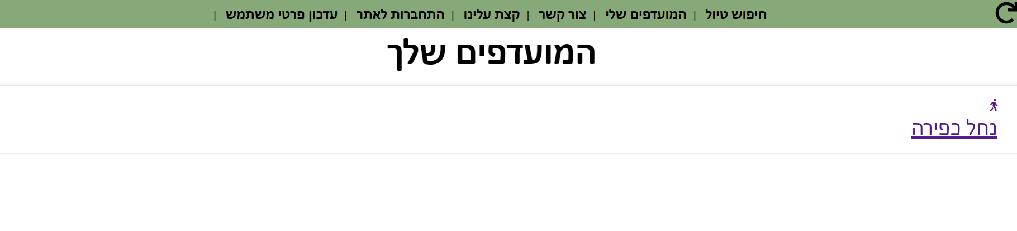

במידה והמשתמש יבחר להיקשם כמדריך יפתח לו טופס הרשמה כמדריך בו יוכל להזין את פרטיו ולהירשם.

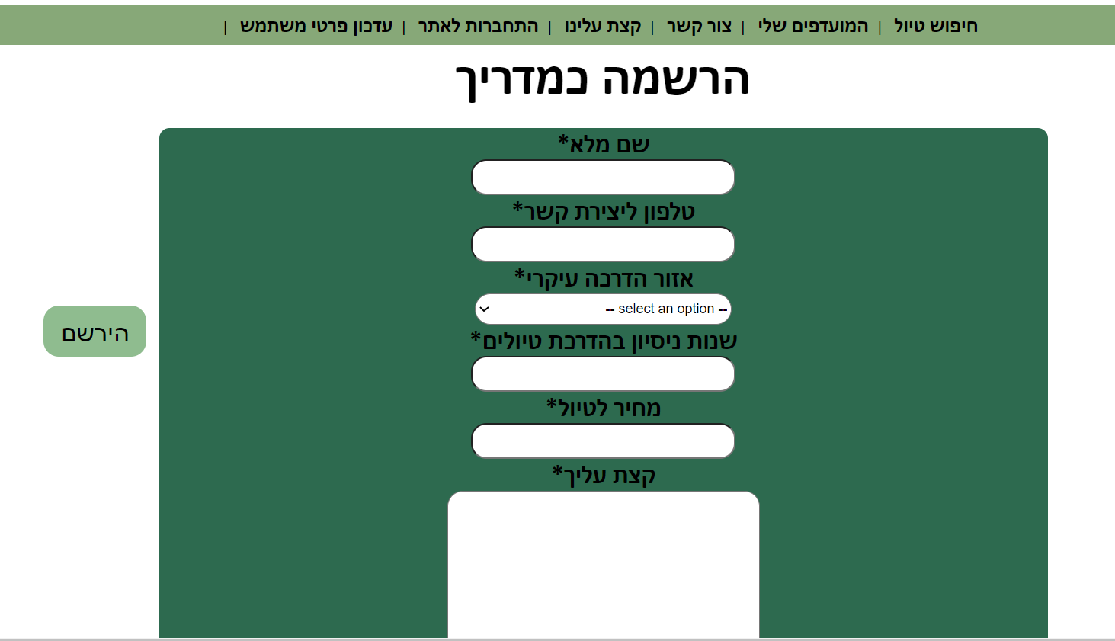

ובמידה והמשתמש יבחר לחפש מדריך יופיעו לו כלל המדריכים שנרשמו כמדריכים באתר.

אפשרות נוספת שכבר הזכרתי שקיימת באתר היא האופציה לחפש פילות לפי נושא.

החיפוש יתבצע במסך הבא אשר יאפשר לבחור את סוג הפעילות ובהתאם יופיעו לו אפשרויות שונות.

